

REQUERIMENTO Nº _____/2019

Exmo. Sr. Presidente,
Exmo. Srs. Vereadores,
O Vereador que este subscreve, requer que, ouvida a casa e após os trâmites regimentais, seja enviada correspondência à Secretaria de Obras, para que sejam colocados 5 (cinco) braços de luz na Comunidade Paiol.

Sala de Sessões, 27 de maio de 2019.
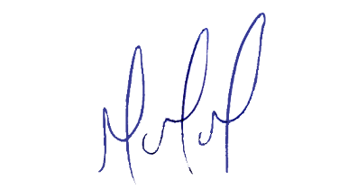
MILTON MARTINS
VEREADOR

JUSTIFICATIVA:

Necessário o atendimento do pedido de forma a garantir à população local mais segurança e possibilidade de extensão do horário de suas atividades cotidianas, uma vez que por motivos de segurança estes ficam restritos ao anoitecer devido o local ficar escuro sem a iluminação pública adequada.

